# 1. feladat - Hálózati ismeretek Összesen: 40 pont

Egy műanyag alkatrészek értékesítésével foglalkozó cég hálózat tervezésében vesz részt. A cég több irodával is rendelkezik, amelyek két irodaépületben találhatók meg. Valamint egy üzlet is tartozik a céghez, ahol az alkatrészeket személyesen is meg lehet vásárolni. Az üzletben csak vezeték nélküli hozzáférést kell biztosítani. Feladata, hogy a megadott tervek alapján szimulációs programmal elkészítse a cég teszthálózatát. A feladat megoldásához a netplast_alap.pka állományt használja! Munkáját netplast néven mentse az Ön által használt program alapértelmezett formátumában!

**A hálózat topológiája**

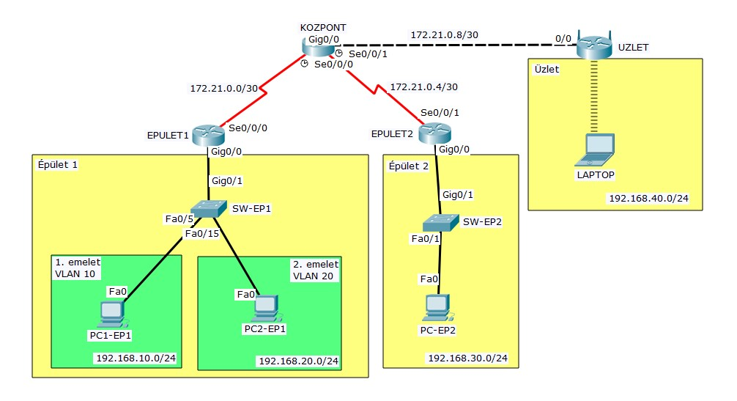

**Hálózati címzés**

|  |  |  |  |  |
| --- | --- | --- | --- | --- |
| **Eszköz** | **Interfész** | **IP cím** | **Alhálózati maszk** | **Alapértelmezett átjáró** |
| KOZPONT | Se0/0/0 | 172.21.0.1 | 255.255.255.252 | ‑ |
| Se0/0/1 | 172.21.0.5 | 255.255.255.252 | ‑ |
| Gig0/0 | 172.21.0.9 | 255.255.255.0 | ‑ |
| EPULET1 | Se0/0/0 | 172.21.0.2 | 255.255.255.252 | ‑ |
| Gig0/0.10 | 192.168.10.1 | 255.255.255.0 | ‑ |
| Gig0/0.20 | 192.168.20.1 | 255.255.255.0 | - |
| Gig0/0.33 | 192.168.33.1 | 255.255.255.0 | - |
| EPULET2 | Se0/0/1 | 172.21.0.6 | 255.255.255.252 | ‑ |
| Gig0/0 | 192.168.30.1 | 255.255.255.0 | ‑ |
| SW-EP1 | VLAN33 | 192.168.33.5 | 255.255.255.0 | 192.168.33.1 |
| PC1-EP1  PC2-EP1 | Ethernet | DHCP-kliens | | |
| PC-EP2 | Ethernet | 192.168.30.5 | 255.255.255.0 | 192.168.30.1 |
| UZLET | Internet | 172.21.0.10 | 255.255.255.252 | 172.21.0.9 |
| LAN | 192.168.40.100 | 255.255.255.0 | ‑ |
| LAPTOP | WLAN | DHCP-kliens | | |

**Beállítások**

1. Töltse be a netplast_alap.pka állományt a szimulációs programba! A teszthálózat már tartalmazza a cég összes hálózati eszközét.
   1. A forgalomirányítók két GigabitEthernet interfésszel már rendelkeznek, a szinkron soros interfészek hozzáadását Önnek kell elvégeznie!
   2. A Laptop nevű eszköz esetén a megfelelő interfész hozzáadásával kell biztosítania a vezeték nélküli hálózathoz történő csatlakozást!
2. A kiválasztott eszközöket kösse össze a topológia ábrának megfelelően! Ügyeljen arra, hogy a kábelek a topológián látható interfészekhez legyenek csatlakoztatva!
3. A hálózati eszközökön (kapcsolók, forgalomirányítók) a konfigurációban megjelenő eszköznév a topológia ábrának megfelelő név legyen (kivéve a vezeték nélküli forgalomirányítón)!
4. Állítsa be a forgalomirányítók és a kapcsolók, az **UZLET** vezeték nélküli forgalomirányító illetve a **PC-EP2** számítógép IP-címeit a táblázatnak és a topológiai ábrának megfelelően! A DNS szerver címe 8.8.8.8 legyen! Az **EPULET1** forgalomirányító al-interfészein használja a *802.1q* protokollt a keretcímkézés megvalósítására!
5. A **KOZPONT** forgalomirányítónál és az **SW-EP1** kapcsolónál biztosítani kell a távoli - telnet protokollon keresztüli – elérést! A távoli eléréshez használt jelszó *remote123* legyen!
6. A **KOZPONT** forgalomirányítónál és az **SW-EP1** kapcsolónál a privilegizált módot védő jelszó *secret123* legyen! Állítsa be, hogy a konfigurációs fájlban minden jelszó titkosítva jelenjen meg!
7. Az 1. és 2. emeleten található irodák számára VLAN hálózatokat alakítottak ki. Hozza létre a **SW-EP1** kapcsolón VLAN-okat, és alakítsa ki a portok VLAN-okhoz rendelését a következő táblázat alapján! A forgalomirányító felé menő portot állítsa trönk módúra!

|  |  |  |
| --- | --- | --- |
| **VLAN azonosító** | **VLAN megnevezés** | **Port tartomány** |
| *VLAN 10* | *Emelet1* | *Fa0/1-Fa0/10* |
| *VLAN 20* | *Emelet2* | *Fa0/11-Fa0/20* |
| *VLAN 33* | *Admin* | *-* |

1. Az 1-es épületben az **EPULET1** forgalomirányító DHCP szerver funkciókat lát el az 1. és 2. emeleti VLAN hálózatok számára. A DHCP szervernél a következő beállításokat kell elvégeznie:
   1. A DHCP tartományok nevei rendre *VLAN10* és *VLAN20* legyenek!
   2. Az első 10 cím egyik hálózatban se legyen kiosztva a kliensek számára!
   3. A DNS szerver címe mindkét hálózatban a 8.8.8.8 legyen!
2. Állítsa be a **PC1-EP1** és a **PC2-EP1** számítógépek számára, hogy az IP‑címüket automatikusan kapják a DHCP szervertől!
3. A cégnél dinamikus forgalomirányítást kívánnak alkalmazni. Állítsa be az OSPF forgalomirányító IPv4-es verzióját a forgalomirányítókon a következő paraméterekkel:
   1. Használja a 11-es folyamatazonosítót és a 0-s területazonosítót!
   2. A protokollnak minden közvetlenül csatlakozó hálózatot hirdetnie kell!
   3. A LAN interfészeken ne legyenek útvonalhirdetések kiküldve!
4. Az **UZLET** vezeték nélküli forgalomirányító esetén a következő általános beállításokat kell elvégeznie:
   1. A belső hálózatban a forgalomirányító DHCP szerver funkciókat lát el. Állítsa be úgy a DHCP szolgáltatást, hogy a forgalomirányító a 192.168.40.150-es IP-címtől kezdve osszon IP-címet legfeljebb 25 felhasználó számára! A DNS szerver címe 8.8.8.8 legyen!
   2. Az eszközre történő bejelentkezés jelszava a *LOG123in* legyen!
5. Az **UZLET** vezeték nélküli forgalomirányítón vezeték nélküli hozzáférést is biztosítanak. Állítsa be a vezeték nélküli hálózatot a következőképpen!
   1. Az SSID *uzletwifi* legyen!
   2. A hitelesítés WPA2/PSK, a titkosítás AES segítségével történjen! A kulcs *PASS123word* legyen!
6. Csatlakoztassa az **LAPTOP** klienst a vezeték nélküli hálózathoz és állítsa be, hogy az IP-címét automatikusan kapja az **UZLET** DHCP szervertől!
7. Minden hálózati eszközön mentse el a konfigurációt, hogy azok az újra indításuk után is megőrizzék a beállításokat!